XXVII Festa del Batre
2 d’agost de 2015
Cabra del Camp

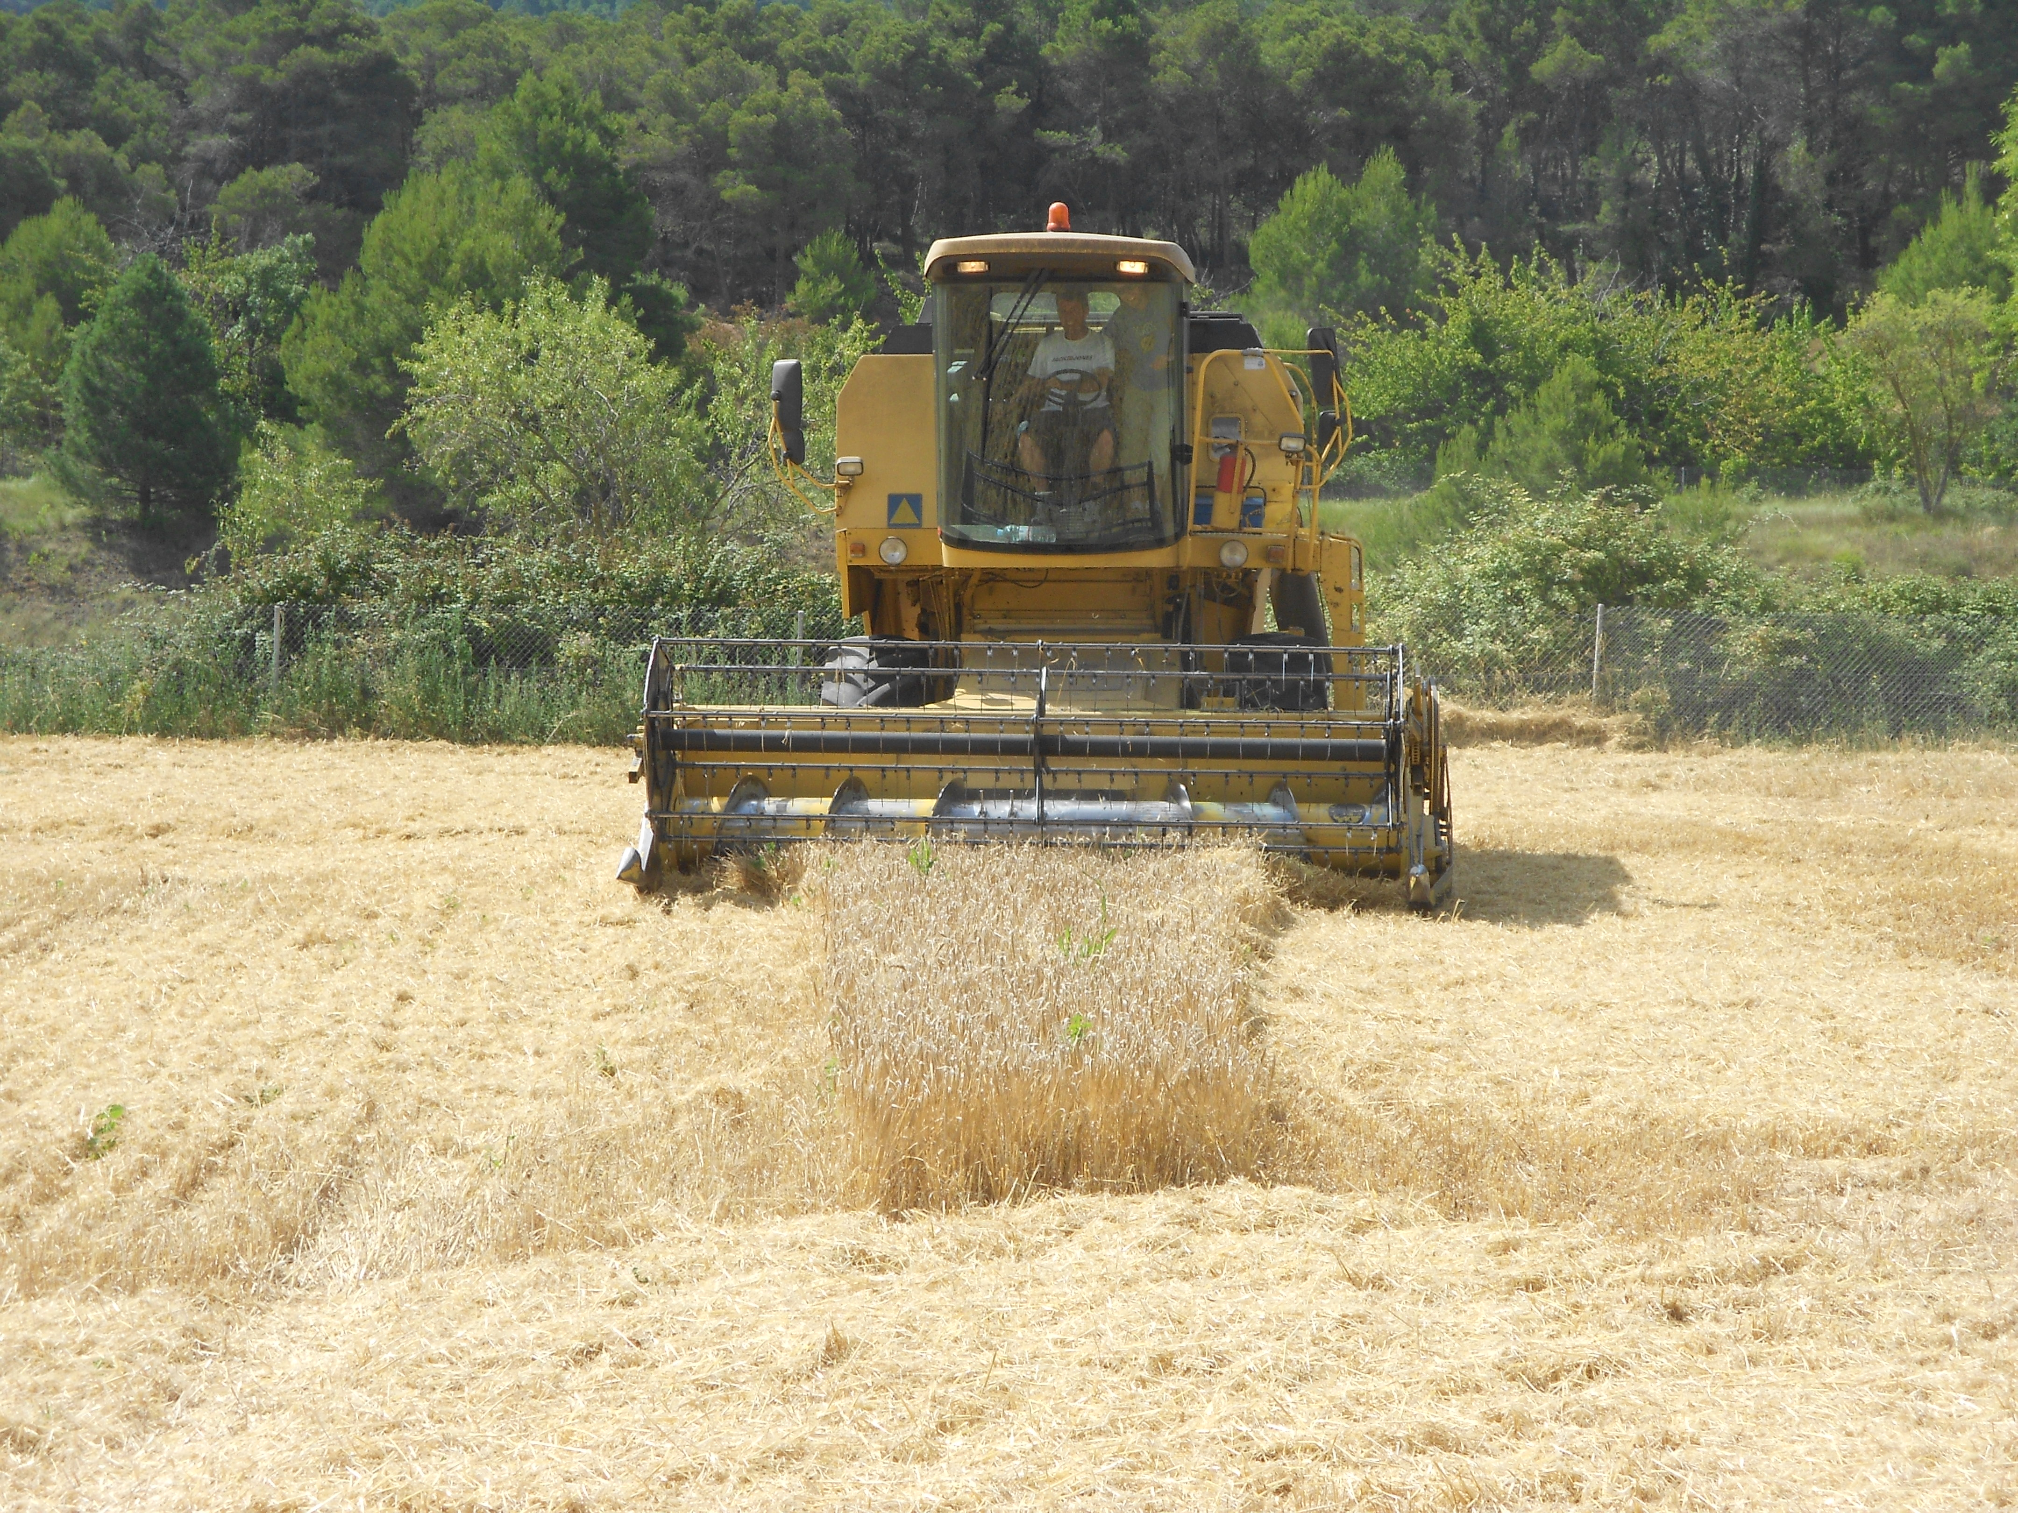

8.00 hores Inici de la Festa
Amb el carro, s’ anirà a buscar les garbes a la parada del Molí de la Vila.

Tot seguit es portaran cap a l’era de ca l’ Elvira per començar a batre.

14.00 h Paella popular a la pista poliesportiva

Cabra del Camp, 2 d’agost de 2015

Organitza:
Ajuntament de Cabra del Camp

Col·labora :
Grup de dones de Cabra i Comissió de Festes del Segar i del Batre

